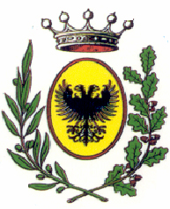 Pro Loco Reggio Calabria “San Salvatore” 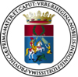
Via Comunale San Giovanni n. 69 - 89060 S. SALVATORE – REGGIO CAL.
Codice Fiscale 01389160803 - Iscr. Albo Regionale Pro Loco al n. 315/RC
Tel 0965/342246 – e-mail: proloco_rc@libero.it
con il patrocinio del comune di RC
Domanda di partecipazione
Maschera singola

Si richiede di partecipare alla Prima edizione del concorso di Idee “Migliore maschera”
e si accetta integralmente il regolamento.

Nome ………………………………...Cognome………………………………………

Data di nascita………………………………………..Età……………………………..

Indirizzo:…………………………………………..…….città…….…………………..

Telefono:………………………………………………………….……………………

E-mail:……………………………………………………………………………...….

Nome della maschera ………………………………………………………………….

Reggio Calabria li, Firma

